

Samacharviswa English, Hindi, Gujarati News agency

UDYAM-GJ-01-0352095 (M0) 8128121059 & 9427027256

તા.28-07-2026

રાયપુરમાં પ્રાઇવેટ પૂલ પાર્ટીનું પોસ્ટર વાયરલ : એન્ટ્રી ફી ૪,૯૯૯ રૂપિયા, સીક્રેટ લોકેશન અને ફ્રી દારૂનો દાવો
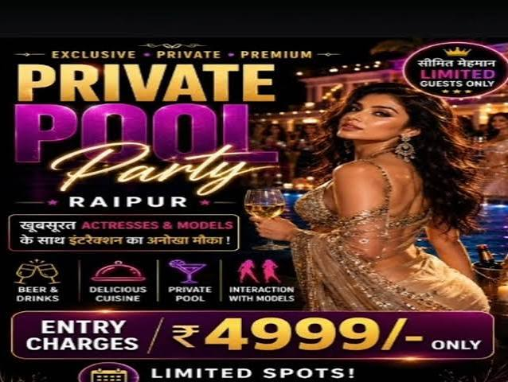

છત્તીસગઢની રાજધાની રાયપુરમાં સોશિયલ મીડિયા પર એક પ્રાઇવેટ પૂલ પાર્ટીનું વાયરલ પોસ્ટર ચર્ચામાં આવ્યું છે, જેને લઈને પોલીસે તપાસ શરૂ કરી છે
એસવીએન.રાયપુર
છત્તીસગઢની રાજધાની રાયપુરમાં એક પ્રાઇવેટ પૂલ પાર્ટીનો વિવાદાસ્પદ પોસ્ટર સોશિયલ મીડિયા પર ઝડપથી વાયરલ થઈ રહ્યો છે. આ વાયરલ પોસ્ટર સામે આવ્યા બાદ રાયપુર પોલીસ હરકતમાં આવી ગઈ છે અને મામલાની ગંભીરતાથી તપાસ કરી રહી છે. આ પાર્ટીમાં સામેલ થવા માટે એન્ટ્રી ફી ૪,૯૯૯ રૂપિયા રાખવામાં આવી છે.

વાયરલ પોસ્ટરની મુખ્ય બાબતો
- સીક્રેટ લોકેશન: પોસ્ટરમાં પાર્ટીના ચોક્કસ સ્થળ અને તારીખનો ખુલ્લેઆમ ઉલ્લેખ કરવામાં આવ્યો નથી. પેમેન્ટ કર્યા બાદ જ ઇવેન્ટનું અસલી લોકેશન શેર કરવામાં આવશે તેવો દાવો કરાયો છે.
- મોડેલ્સ સાથે ઇન્ટરેક્શન: પોસ્ટરમાં દાવો કરવામાં આવ્યો છે કે પાર્ટીમાં મોડેલ્સ અને અભિનેત્રીઓ સાથે વાતચીત અને જોડાણની તક મળશે.
- મર્યાદિત મહેમાનો: પાર્ટીમાં માત્ર મર્યાદિત સંખ્યામાં જ લોકોની એન્ટ્રી આપવામાં આવશે તેવું કહેવામાં આવ્યું છે.
- દારૂનો ઉલ્લેખ: વાયરલ થયેલા પ્રમોશનલ મટીરિયલમાં ફ્રી દારૂ અને બીયરનો પણ ઉલ્લેખ જોવા મળ્યો છે.

પોલીસ તપાસ અને આયોજકોની શોધ
પોસ્ટરમાં કોઈપણ આયોજકનું નામ કે સંપર્ક નંબર આપવામાં આવ્યો નથી, જેના કારણે આ કેસ વધુ રહસ્યમય બન્યો છે. પોલીસ સાયબર செல்ની મદદથી એ જાણવાનો પ્રયાસ કરી રહી છે કે આ પોસ્ટર અસલી છે કે પછી માત્ર પબ્લિસિટી સ્ટંટ અથવા કોઈ છેતરપિંડી છે. આ ઉપરાંત, આ પ્રકારના આયોજન માટે કોઈ મંજૂરી લેવામાં આવી છે કે નહીં તેની પણ તપાસ ચાલી રહી છે.

બજરંગ દળનો વિરોધ
આ વાયરલ પોસ્ટર સામે આવ્યા બાદ વિવિધ ધાર્મિક અને સામાજિક સંગઠનો દ્વારા ભારે વાંધો વ્યક્ત કરવામાં આવ્યો છે. બજરંગ દળના કાર્યકર્તાઓએ આ મામલે પોલીસ સ્ટેશન અને કલેક્ટરને આવેદનપત્ર આપવાની ચેતવણી આપી છે. તેમનું કહેવું છે કે આવા આયોજનોથી સામાજિક વાતાવરણ બગડે છે અને આયોજકોમાં કાયદાનો કોઈ ડર નથી રહ્યો.

વાહન માલિકો માટે મોટા સમાચાર: હવે ૩ વર્ષમાં માત્ર એક જ વાર કરાવવું પડશે પોલ્યુશન ટેસ્ટ, સરકારનો મોટો પ્રસ્તાવ


માર્ગ પરિવહન અને રાજમાર્ગ મંત્રાલય (MoRTH) દ્વારા PUC સર્ટિફિકેટના નિયમોમાં મોટા ફેરફારની તૈયારી, ૬ વર્ષ સુધીની જૂની BS6 ગાડીઓને મળશે રાહત
એસવીએન.નવી દિલ્હી
દેશભરના કરોડો કાર અને બાઇક માલિકો માટે એક રાહતભર્યા સમાચાર સામે આવ્યા છે. માર્ગ પરિવહન અને રાજમાર્ગ મંત્રાલય (MoRTH) વાહનોના પ્રદૂષણ નિયંત્રણ પ્રમાણપત્ર (Pollution Under Control Certificate – PUCC) ની વેલિડિટીના નિયમોમાં મોટો બદલાવ કરવા જઈ રહ્યું છે. સરકાર દ્વારા જારી કરવામાં આવેલા ડ્રાફ્ટ નોટિફિકેશન મુજબ, ૬ વર્ષ સુધીની જૂની BS6 (BS-VI) ખાનગી ગાડીઓ માટે પ્રદૂષણ સર્ટિફિકેટની વેલિડિટી ૧ વર્ષને બદલે ૩ વર્ષ કરવાની પ્રસ્તાવના મૂકવામાં આવી છે. આ નિયમ લાગુ થવાથી વાહન માલિકોને વારંવાર પ્રદૂષણ કેન્દ્રના ધક્કા ખાવામાંથી મુક્તિ મળશે.

BS6 ગાડીઓની વય પ્રમાણે નવા નિયમો
ડ્રાફ્ટ નોટિફિકેશન અનુસાર BS6 વાહનોને તેમની ઉંમરના આધારે વિભાજિત કરવામાં આવ્યા છે:
- ૬ વર્ષ સુધીની જૂની BS6 ગાડીઓ: આ વાહનોનો પોલ્યુશન ટેસ્ટ હવે દર વર્ષે કરાવવાને બદલે ૩ વર્ષમાં માત્ર એક જ વાર કરાવવો પડશે.
- ૬ થી ૧૦ વર્ષ જૂની BS6 ગાડીઓ: આ વાહનોએ પોતાનું PUC સર્ટિફિકેટ દર ૧ વર્ષ (૧૨ મહિના) માં રિન્યુ કરાવવું પડશે.
- ૧૦ વર્ષથી વધુ જૂની BS6 ગાડીઓ: આ વાહનો માટે દર ૬ મહિને પ્રદૂષણ તપાસ કરાવવી અનિવાર્ય રહેશે.

BS-1 થી BS-4 વાહનો માટે નિયમો સખત બન્યા
એક તરફ નવી BS6 ગાડીઓને મોટી રાહત આપવામાં આવી છે, તો બીજી તરફ જૂના વાહનો માટે નિયમો વધુ કડક કરવામાં આવ્યા છે:
- BS-4 (BS-IV) ગાડીઓ: તમામ BS4 વાહનોએ હવે દર ૬ મહિને પોતાનું PUC રિન્યુ કરાવવું પડશે.
- BS-1, BS-2 અને BS-3 ગાડીઓ: આ તમામ જૂના વાહનોએ હવે દર ૩ મહિને પ્રદૂષણ તપાસ કરાવવી પડશે.

BS6 શું છે અને તે કેમ ખાસ છે?
‘BS’ એટલે ભારત સ્ટેજ (Bharat Stage), જે વાહનોમાંથી નીકળતા ધુમાડા અને પ્રદૂષણના સ્તરને નક્કી કરવાનો એક પેમાનો છે. તેનો મુખ્ય ઉદ્દેશ્ય હવામાં કાર્બન મોનોક્સાઇડ, નાઇટ્રોજન ઓક્સાઇડ અને હાનિકારક કણોને નિયંત્રિત કરવાનો છે. ભારતમાં એપ્રિલ ૨૦૨૦ થી BS6 ધોરણો લાગુ કરવામાં આવ્યા છે. BS6 એન્જિનમાં ઓછા સલ્ફરવાળા બળતણનો ઉપયોગ થાય છે, જેના કારણે આ ગાડીઓ જૂના વાહનોની સરખામણીમાં ખૂબ જ ઓછું પ્રદૂષણ ફેલાવે છે.

નવા નિયમો ક્યારથી લાગુ થશે?
હાલમાં આ નિયમો લાગુ થયા નથી. સરકારે માત્ર ડ્રાફ્ટ નોટિફિકેશન જારી કર્યું છે અને આ અંગે સામાન્ય જનતા પાસેથી સૂચનો તથા વાંધાઓ મંગાવવામાં આવ્યા છે. તમામ સૂચનોની સમીક્ષા કર્યા બાદ આ અંગેનું અંતિમ (ફાઇનલ) નોટિફિકેશન બહાર પાડવામાં આવશે. જો આ પ્રસ્તાવને મંજૂરી મળી જાય છે, તો કરોડો વાહન માલિકોને મોટો ફાયદો થશે.

સરકારનું મોટું પગલું: ખાંડના સંગ્રહ માટે મર્યાદા નક્કી કરી, વધતા ભાવને નિયંત્રણમાં લાવવા માટે નિર્ણય
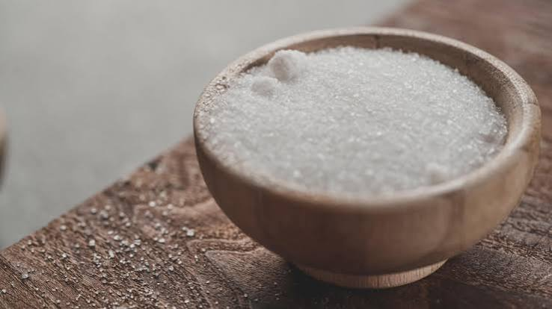

દેશમાં ખાંડના વધતા ભાવો અને સંગ્રહખોરીને રોકવા માટે કેન્દ્ર સરકારે ૧ ઓગસ્ટથી ૩૦ નવેમ્બર સુધી સ્ટોક લિમિટ લાગુ કરી છે
એસવીએન.નવી દિલ્હી
વધતી મોંઘવારી અને ખાંડના ભાવોમાં અણધારી તેજી વચ્ચે કેન્દ્ર સરકારે એક મોટું પગલું ભર્યું છે. સરકારે દેશભરના ખાંડના ડીલરો માટે સ્ટોક મર્યાદા (Stock Limit) નક્કી કરી દીધી છે. આ નિર્ણયનો મુખ્ય હેતુ બજારમાં ખાંડની કૃત્રિમ અછત ઊભી કરતા સંગ્રહખોરો અને સટ્ટાખોરો પર લગામ લગાવવાનો છે. ખાંડ પરની આ સ્ટોક લિમિટ આગામી ૧ ઓગસ્ટથી ૩૦ નવેમ્બર સુધી અમલમાં રહેશે.

આ નિર્ણય પાછળનો મુખ્ય હેતુ
સરકાર દ્વારા જારી કરવામાં આવેલા આદેશ અનુસાર, કોઈપણ ડીલર ખાંડ ખરીદ્યા તારીખથી ૩૦ દિવસ કરતાં વધુ સમય સુધી સ્ટોક રાખી શકશે નહીં. તેમજ કોઈપણ સમયે ૪,૦૦૦ ક્વિન્ટલથી વધુ ખાંડનો જથ્થો સ્ટોકમાં રાખી શકાશે નહીં. આ પ્રતિબંધો ‘આવશ્યક વસ્તુ અધિનિયમ, ૧૯૫૫’ અને ‘ખાંડ (નિયંત્રણ) આદેશ, ૨૦૨૫’ હેઠળ લાદવામાં આવ્યા છે.
સરકારે સ્પષ્ટ કર્યું છે કે આ પગલાનો ઉદ્દેશ્ય ગ્રાહકોને યોગ્ય કિંમતે પૂરતા પ્રમાણમાં ખાંડ ઉપલબ્ધ કરાવવાનો અને બજારમાં સ્થિરતા જાળવવાનો છે. હાલમાં ખાંડના ભાવોમાં જે વધારો જોવા મળ્યો છે તે માંગ અને પુરવઠાના વાસ્તવિક કારણોસર નથી, પરંતુ કૃત્રિમ રીતે ઊભો કરવામાં આવ્યો છે.

સંગ્રહખોરી અને સટ્ટાબાજી સામે કડક કાર્યવાહી
ઉપભોક્તા બાબતો, ખાદ્ય અને સાર્વજનિક વિતરણ મંત્રાલયના જણાવ્યા અનુસાર, તેમને વ્યાપારીઓ અને મધ્યસ્થીઓ દ્વારા જથ્થાબંધ સંગ્રહખોરીની ફરિયાદો મળી હતી. મિલોમાંથી ખાંડની વાસ્તવિક હિલચાલ વિના માત્ર કાગળ પર સટ્ટાકીય સોદા (Paper Trading) કરવાના કિસ્સાઓ પણ સામે આવ્યા હતા. આ ગતિવિધિઓને કારણે બજારમાં કૃત્રિમ અછત સર્જાઈ હતી અને ભાવમાં અસંતુલન ઊભું થયું હતું.
નવા નિર્દેશ મુજબ, તમામ ડીલરોએ ‘খાદ્ય અને સાર્વજનિક વિતરણ વિભાગ’ના ઓનલાઈન પોર્ટલ પર દર અઠવાડિયે પોતાના ખાંડના સ્ટોકની માહિતી આપવી પડશે અને ઇન્વેન્ટરી અપડેટ કરવી પડશે.

ખાંડના ઉત્પાદન અને નિકાસની સ્થિતિ
આ વર્ષે સરકારે ૩૦ સપ્ટેમ્બર, ૨૦૨૬ સુધી ખાંડની નિકાસ પર અગાઉથી જ પ્રતિબંધ મૂક્યો છે. આ નિર્ણય અપેક્ષા કરતાં ઓછું ઉત્પાદન અને શેરડીના ઓછા પાકને ધ્યાનમાં રાખીને લેવામાં આવ્યો હતો. આ ઉપરાંત, ઉદ્યોગ સંસ્થાઓ ISMA અને NFCSF દ્વારા પણ વેપારીઓને બિનજરૂરી સટ્ટાકીય ખરીદી ન કરવાની અપીલ કરવામાં આવી છે.
ICRA ના તાજેતરના અંદાજ મુજબ, વર્ષ ૨૦૨૫-૨૬ ની સિઝન માટે શુદ્ધ ખાંડનું ઉત્પાદન અંદાજે ૨.૮ કરોડ ટન રહેવાની સંભાવના છે, જ્યારે સપ્ટેમ્બર સુધીમાં ક્લોઝિંગ સ્ટોક આશરે ૪૩ લાખ ટન આસપાસ રહેશે, જે ઘરેલુ વપરાશ માટે પૂરતો છે. સરકાર બજાર પર સતત નજર રાખી રહી છે જેથી ગ્રાહકોને યોગ્ય ભાવે ખાંડ મળતી રહે.

અમરોહામાં 3 બહેનોનાં 1 વરરાજા લગ્ન! હકીકત સામે આવી ત્યારે લોકો બોલ્યા- “આ બધું ફક્ત ફોલોઅર્સ માટે છે!”


સોશિયલ મીડિયા પર વાયરલ થવા માટે રચાયું હતું પ્રસ્તાવિત લગ્નનું નાટક, પોલીસ અને બાળ કલ્યાણ સમિતિએ મામલાની તપાસ કરતા સામે આવ્યું મોટું સત્ય
એસવીએન. અમરોહા
અત્યારના સમયમાં સોશિયલ મીડિયા પર વાયરલ થવાની ઘેલછા કેટલી હદે વધી ગઈ છે, તેનો તાજેતરનો કિસ્સો ઉત્તર પ્રદેશના અમરોહાથી સામે આવ્યો છે. થોડા દિવસો પહેલાં ઈન્ટરનેટ પર ત્રણ કન્ટેન્ટ ક્રિએટર બહેનોનો એક વીડિયો ખૂબ વાયરલ થયો હતો, જેમાં દાવો કરવામાં આવ્યો હતો કે આ ત્રણેય બહેનોએ પોતાના જ કેમેરામેન સાથે લગ્ન કરી લીધા છે. આ અનોખા લગ્નનો વીડિયો સોશિયલ મીડિયા પર આગની જેમ ફેલાઈ ગયો હતો અને લોકો આશ્ચર્યમાં મૂકાઈ ગયા હતા.

પ્રૅન્ક લગ્ન પાછળનો અસલી હેતુ
આ મામલો જ્યારે ખૂબ ચર્ચામાં આવ્યો અને વિવાદ વધ્યો, ત્યારે પોલીસ અને બાળ કલ્યાણ સમિતિએ આ મામલામાં હસ્તક્ષેપ કર્યો. પૂછપરછ દરમિયાન યુવતીઓએ પોતે જ સ્વીકાર્યું કે આ કોઈ વાસ્તવિક લગ્ન નહોતા, પરંતુ માત્ર એક પ્રૅન્ક (મજાક) હતો. આ બહેનોએ સોશિયલ મીડિયા પર પોતાના ફોલોઅર્સ અને વ્યુઝ વધારવા માટે આ નાટક રચ્યું હતું. હકીકત બહાર આવ્યા બાદ ઈન્ટરનેટ પર યુઝર્સનો ગુસ્સો ફાટી નીકળ્યો છે અને લોકો આ સ્ટંટની આલોચના કરી રહ્યા છે.

સોશિયલ મીડિયા યુઝર્સનો ભારે રોષ
આ નકલી લગ્નનું સત્ય બહાર આવતા જ સોશિયલ મીડિયા યુઝર્સ આઘાતમાં છે અને આ “રીલબાજ” બહેનો પર ભડકી ગયા છે. ઘણા યુઝર્સનું કહેવું છે કે પ્રસિદ્ધિ મેળવવા માટે લગ્ન જેવા પવિત્ર સંબંધની મજાક ઉડાવવી એ અત્યંત શરમજનક અને ખોટું છે. એક યુઝરે લખ્યું કે, “પ્રસિદ્ધિ મેળવવા માટે આ હદ સુધી નીચે ન પડવું જોઈએ.” જ્યારે બીજા એક યુઝરે કટાક્ષ કર્યો કે, “લગ્ન કોઈ મસ્તી કે રમત નથી.” સોશિયલ મીડિયા પર આ પ્રકારના સ્ટંટ સામે લોકોમાં ભારે રોષ જોવા મળી રહ્યો છે.

કેવી રીતે રચાયો હતો આ આખો ખેલ?
અલ્કા, સંતોષ અને દેવિકા નામની આ ત્રણ બહેનો સોશિયલ મીડિયા પ્લેટફોર્મ્સ જેવા કે ઇન્સ્ટાગ્રામ, ફેસબુક અને યુટ્યુબ પર અવારનવાર સાથે વીડિયો બનાવીને અપલોડ કરતી હતી. ગત 17 જુલાઈએ તેમનો એક વીડિયો વાયરલ થયો હતો, જેમાં તેઓ વિકાસ ઉર્ફે વિક્કુ નામના પોતાના જ કેમેરામેન સાથે લગ્ન કરતી નજરે પડી રહી હતી. આ વીડિયોએ થોડી જ ક્ષણોમાં સોશિયલ મીડિયા પર ધમાલ મચાવી દીધી હતી અને લાખો લોકોએ તેને જોયો હતો.

શું આ નાટકથી ફાયદો થયો?
હા, આ વાયરલ વીડિયો પછી ત્રણેય બહેનોના ફોલોઅર્સની સંખ્યામાં અણધારી અને તોફાની વૃદ્ધિ થઈ છે. “રાજપૂત ગર્લ”ના નામે જાણીતી આ બહેનોના સોશિયલ મીડિયા અકાઉન્ટ પર ફોલોઅર્સની સંખ્યા હવે 5 લાખને પાર પહોંચી ગઈ છે. અગાઉ પણ તેમના વીડિયો લાખો વ્યૂઝ મેળવતા હતા, પરંતુ આ વિવાદાસ્પદ પગલાં બાદ તેઓ રાતોરાત વધુ ચર્ચામાં આવી ગઈ છે.

સરદાર સરોવર નર્મદા ડેમના પાણીના સ્તરમાં સતત વધારો: ડેમની સપાટી ૧૨૮.૪૪ મીટર પર પહોંચી
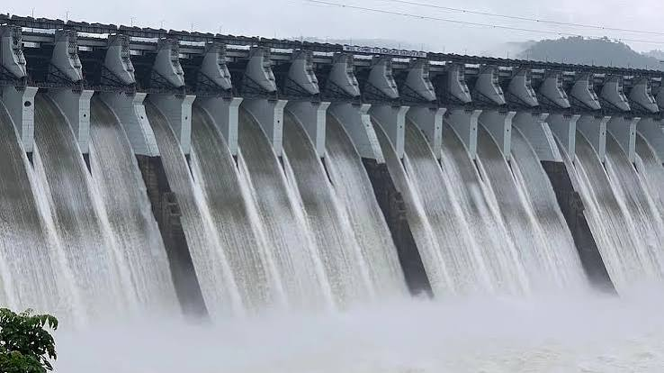

ગુજરાતની જીવાદોરી સમાન સરદાર સરોવર નર્મદા ડેમમાં પાણીની આવક યથાવત રહેતા જળસપાટીમાં સંતોષકારક વધારો નોંધાયો છે
એસવીએન.રાજપીપળા
છેલ્લા કેટલાક સમયથી રાજ્યમાં જળસંપત્તિની સ્થિતિ ઉત્સાહજનક રહી છે. ત્યારે ગુજરાતની જીવાદોરી સમાન સરદાર સરોવર નર્મદા ડેમ અંગે સાંજે ૦૫ કલાકની સત્તાવાર વિગતો સામે આવી છે. પ્રાપ્ત માહિતી અનુસાર, ડેમના જળસ્તરમાં સતત વધારો થઈ રહ્યો છે, જે રાજ્યના નાગરિકો અને ખેડૂતો માટે રાહત અને ખુશીના સમાચાર છે. નર્મદા ડેમની આ સ્થિતિ રાજ્યના જળ સુરક્ષા અને સિંચાઈ માટે ખૂબ જ મહત્વપૂર્ણ સાબિત થઈ રહી છે.

ડેમની વર્તમાન જળસપાટી અને સ્ટોરેજની સ્થિતિ
સાંજે ૦૫ કલાક સુધીના ડેટા મુજબ, સરદાર સરોવર નર્મદા ડેમની મહત્તમ સપાટી ૧૩૮.૬૮ મીટર નિર્ધારિત છે, જેની સામે ડેમની હાલની સપાટી ૧૨૮.૪૪ મીટર પર પહોંચી ગઈ છે. છેલ્લા ૨૪ કલાકની વાત કરવામાં આવે તો, પાણીની સપાટીમાં ૦૫ સે.મી.નો વધારો નોંધાયો છે.
આ ઉપરાંત, ડેમમાં હાલ કુલ ગ્રોસ સ્ટોરેજ ૬૫૬૪.૫૭ MCM ઉપલબ્ધ છે, જે કુલ ક્ષમતાના ૬૯.૩૯ ટકા જેટલું થાય છે. આ સારો એવો જથ્થો આગામી દિવસોમાં પીવાના પાણી અને સિંચાઈની જરૂરિયાતોને પહોંચી વળવા માટે અત્યંત ઉપયોગી સાબિત થશે.

પાણીની આવક અને જાવકની સમીક્ષા
ડેમમાં ઉપરવાસમાંથી સતત પાણીની આવક થઈ રહી છે. સાંજે ૦૫ કલાકની સ્થિતિ પ્રમાણે, ડેમમાં પાણીની આવક ૫૭૬૧.૦૦ ક્યુસેક નોંધાઈ છે. બીજી તરફ, રાજ્યના વિવિધ વિસ્તારોમાં જરૂરિયાત મુજબ પાણીનું વિતરણ પણ કરવામાં આવી રહ્યું છે.
જાવક પર નજર કરીએ તો, નદીમાં પાણીની જાવક ૬૦૭ ક્યુસેક છે જ્યારે કેનાલમાં પાણીની જાવક ૧૮૩૭.૦૦ ક્યુસેક છે. આમ, ડેમમાંથી કુલ જાવક ૨૪૪૪.૦૦ ક્યુસેક થઈ રહી છે. આવક અને જાવકના આ સંતુલનને કારણે ડેમમાં પાણીનું સ્તર નિયમિત અને સુરક્ષિત રીતે જળવાઈ રહ્યું છે.

